ESCOLA BÁSICA DE BALTAR
GUIÃO PARA A DESCOBERTA DA ROMÉNIA
7º ANO DE ESCOLARIDADE- 2019-2020
Nome _____________________________________________________________
Nº _____ Turma ____ Data ___/ ___ / ____

Tema: À descoberta da Roménia (1ª parte)
1- Observa com atenção o mapa da figura 1.

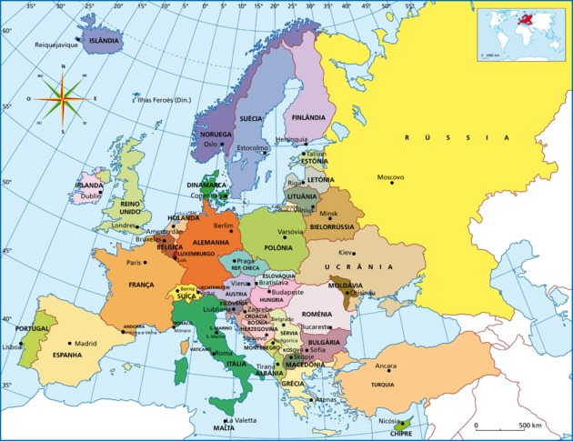
1.1- Na figura 1 podes observar: (assinala com uma circunferência a alínea correta)
a) - o planisfério
b) - o mapa hipsométrico da Europa
c)- o mapa político da Europa
d)- o mapa climático da Europa
1.2- No canto inferior direito do mapa da figura 1, podes observar um dos elementos do mapa: (assinala com uma circunferência a alínea correta)
a) – o título
b) - a legenda
c) -a orientação
d) - a escala
1.3- Localiza a Roménia em relação:
a) - a Portugal.
__________________________________________________________________________
b) - à Grécia.
_____________________________________________________________________
c)- à Ucrânia.
_____________________________________________________________________
d)- à Finlândia.
_____________________________________________________________________
1.3.1- Indica o tipo de localização que realizaste nas alíneas anteriores.
____________________________________________________________________
1.4- O mapa da figura 1 possui uma rede cartográfica (conjunto de círculos máximos e menores projetados numa forma de representação da superfície terrestre).
Utilizando a rede cartográfica indica os valores, aproximados, de latitude e longitude do território dos seguintes países:
- Portugal Continental - latitude 39° Norte; longitude 8° Oeste;( exemplo)
- Bulgária- __________________________________________
- Grécia- ___________________________________________
- Ucrânia- __________________________________________
. Roménia- __________________________________________
1.5- Completa o quadro 1.
Quadro 1
País | Capital
Portugal
Grécia
Ucrânia
Roménia
Bulgária
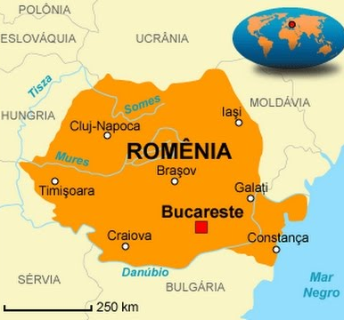
2-Observa com atenção o mapa da figura 2.

2.1- Identifica as fronteiras administrativas e naturais da Roménia.
Norte- ____________________________
Sul - _____________________________
Este- ____________________________
Oeste- _____________________________

3- Utilizando a informação trabalhada nas questões anteriores, faz uma descrição da Roménia tendo em conta os seguintes aspetos:
- Localização no contexto da Europa;
- Localização absoluta;
- As fronteiras administrativas e naturais;
- A capital
_____________________________________________________________________________________________________________________________________________________________________________________________________________________________________________________________________________________________________________________________________________________________________________________________________________________________________________________________________________________________________________________________________

